天工·弈控 系统操作说明
概述
“天工·弈控”是一套面向离散制造业的”感知-推理-决策-执行”闭环智能操作系统。系统核心功能分为两条业务主线：
- 异常处理路线：被动响应 — 从异常发现到方案执行的完整闭环
- 优化路线：主动调度 — 基于工单切换的产线布局动态优化
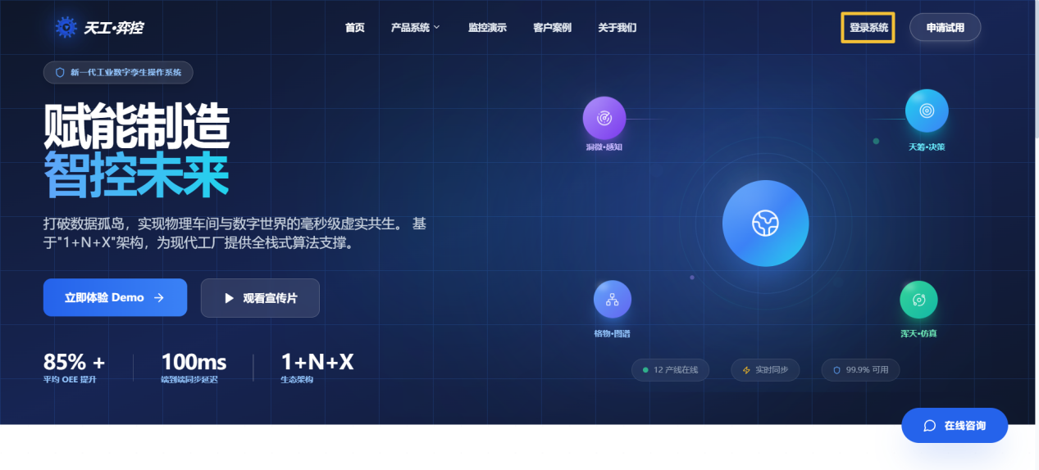
- 在浏览器打开系统入口页面。
- 点击“登录”进入登录页，输入账号与密码。
- 登录成功后进入系统主控制台。

一、异常处理路线（被动响应）
本路线解决工业现场的”突发异常处理”问题，展示系统从发现问题到量化决策的全过程。

第一步：异常触发与发现
入口：生产可视化看板（首页）
操作步骤：
- 登录系统后进入生产可视化页面
- 在页面左侧使用”产线选择器”切换目标产线（SMT产线 / PCB产线 / 3C组装线）
- 观察页面右侧”异常信息”面板
- 异常按严重程度分级显示
界面说明：
- 异常列表展示：发生时间、异常位置、异常描述、严重等级
- 右下角”司南数字人”会根据异常状态显示提醒信息
- 严重异常会触发告警
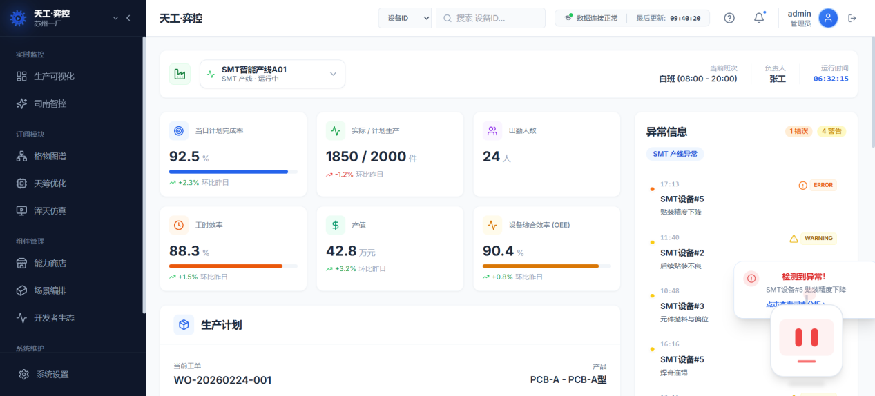

第二步：可解释归因分析
入口：点击异常列表中的具体异常条目
操作步骤：
- 在异常列表中点击目标异常条目
- 系统自动跳转至”格物知识图谱”页面
- 查看异常的根因链路：
  - 现象节点：异常的表面表现（如”连续出现10个锡焊不良”）
  - 直接原因：导致现象的直接因素（如”焊锡温度偏低”）
  - 根本原因：问题的根源（如”温控器老化，温度波动大”）
- 点击图谱节点查看详细信息
- 节点详情面板展示：
  - 节点类型（现象/原因/解决方案）
  - 详细描述
  - 关联关系
核心价值：系统不是给出黑盒结果，而是基于底层工业知识图谱，展示完整的”证据链条”。
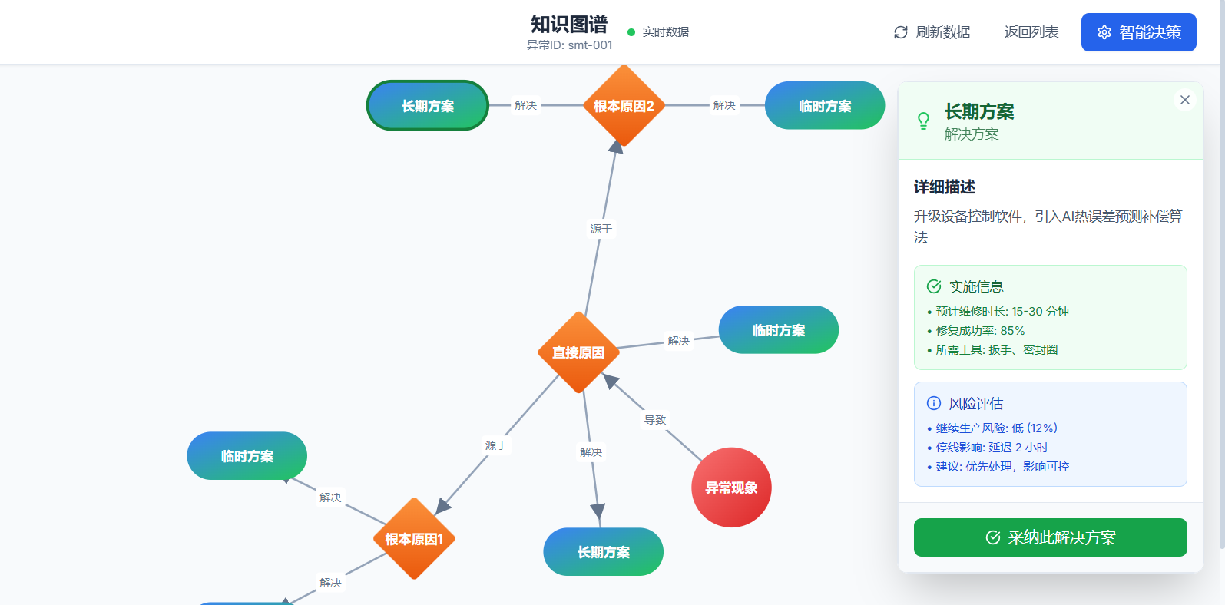

第三步：量化智能决策
入口：在格物页面点击”智能决策”按钮，或从异常列表直接跳转至”司南智控”
操作步骤：
- 进入司南智控页面后，查看根因分析结果
- 系统自动展示多个候选处置方案
- 每个方案附带量化的代价函数评估
- 使用排序功能切换排序维度
核心价值：系统不仅告诉用户”要做什么”，更能量化输出”模型评估与ROI对比报告”，支持高风险场景下的辅助决策。
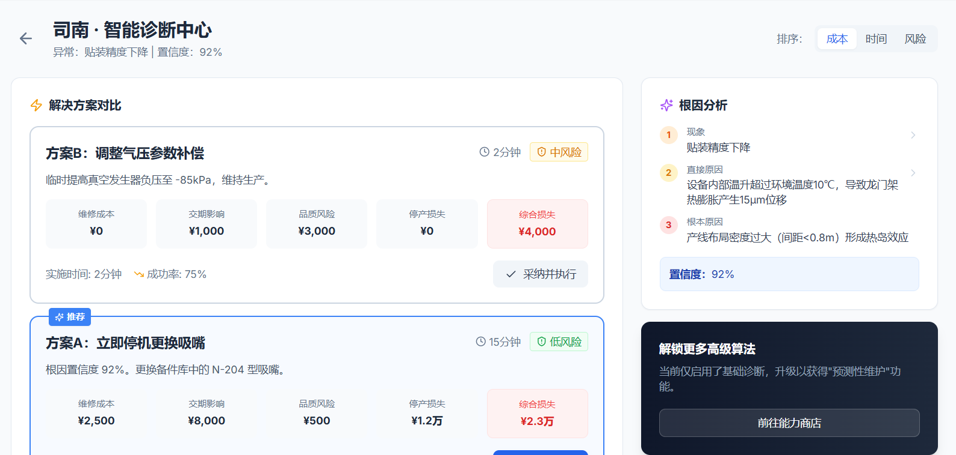

第四步：闭环执行
入口：选择方案后点击”采纳并执行”按钮
操作步骤：
- 确认选择的方案，点击”采纳并执行”
- 系统自动跳转至”智行执行”页面
- 查看执行任务信息
- 监控执行进度
执行完成后的操作：
- 点击”返回诊断”：继续处理其他异常
- 点击”返回首页”：回到生产可视化看板
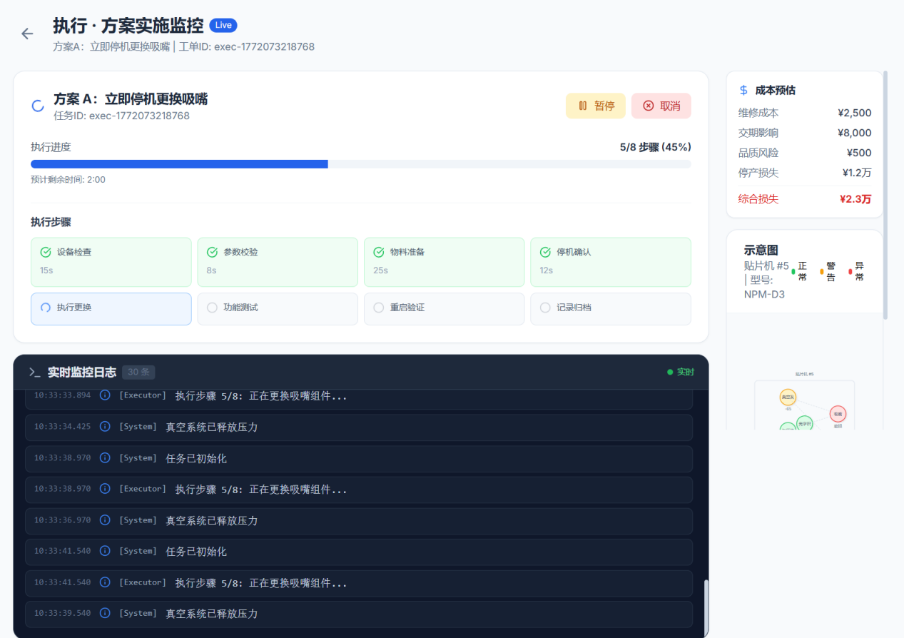

二、优化路线（主动调度）
本路线解决离散制造中”频繁换线导致产线拥堵”的问题，体现系统的复杂任务编排与空间运筹能力。

第一步：工单感知与预警
入口：生产可视化看板的”生产计划”模块
操作步骤：
- 在生产可视化页面找到”生产计划”卡片
- 查看当前工单信息
- 查看下一工单预览
- 观察产品切换预警
  - 当下一工单产品编号变化时，系统自动显示”产品变化预警”标签
  - 点击展开工艺流程对比，查看差异
5. 点击当前工单的"工艺流程"折叠面板，查看当前产品的工序列表，点击下一工单的"工艺流程"折叠面板，查看下一产品的工序列表
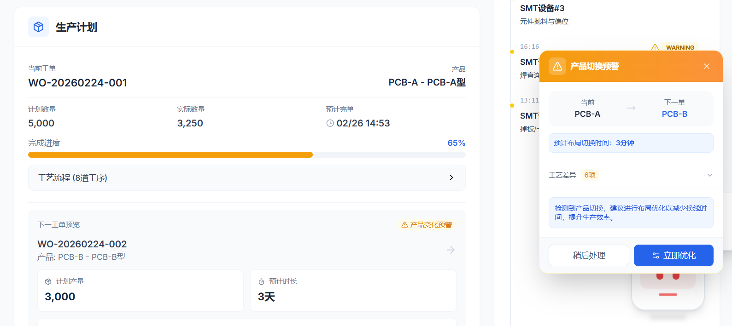

第二步：算法求解与方案生成
入口：点击”一键优化布局”按钮
操作步骤：
- 确认产品切换信息后，点击”一键优化布局”按钮
- 系统自动跳转至”天筹优化”页面
- 系统自动创建优化任务
- 观察优化进度
- 优化完成后，查看结果
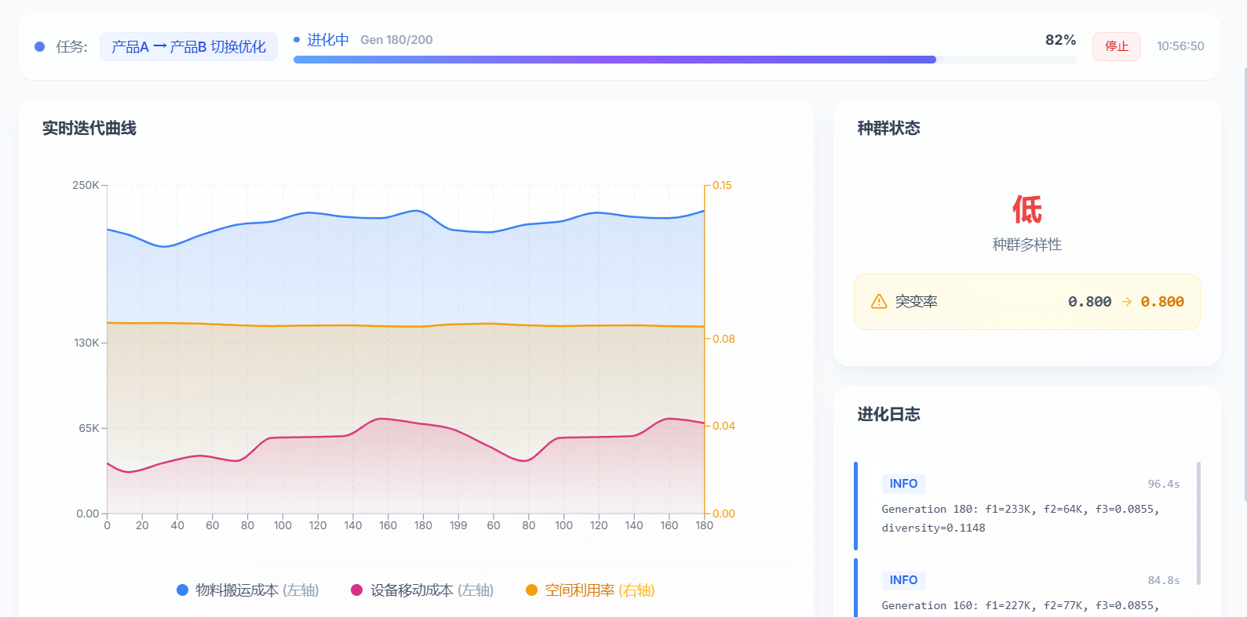

第三步：方案评估与选择
操作步骤：
- 在帕累托前沿图表中查看方案分布
- 点击方案查看详情：
- 使用决策偏好设置（可选）：
- 选择最优方案，点击”查看仿真效果”
- 跳转至浑天仿真页面，查看布局优化效果
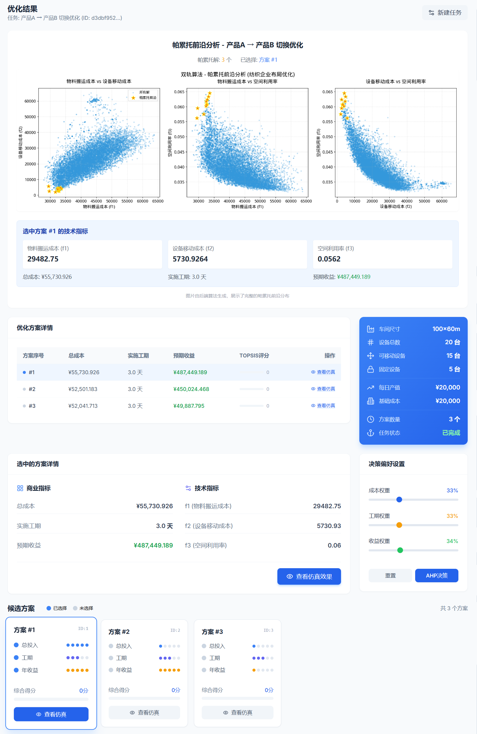


三、异常模拟演示功能
本功能用于演示系统完整运行流程，便于向使用者展示系统能力。

操作步骤
- 在生产可视化页面点击”异常模拟”按钮（紫色按钮）
- 在弹出的场景选择器中选择模拟场景
- 系统自动演示完整流程：
  - 异常触发 → 格物归因 → 司南决策 → 智行执行
  - 底层算法引擎接收预设参数
  - 前端完整展示”预警-归因-多方案对比”流程
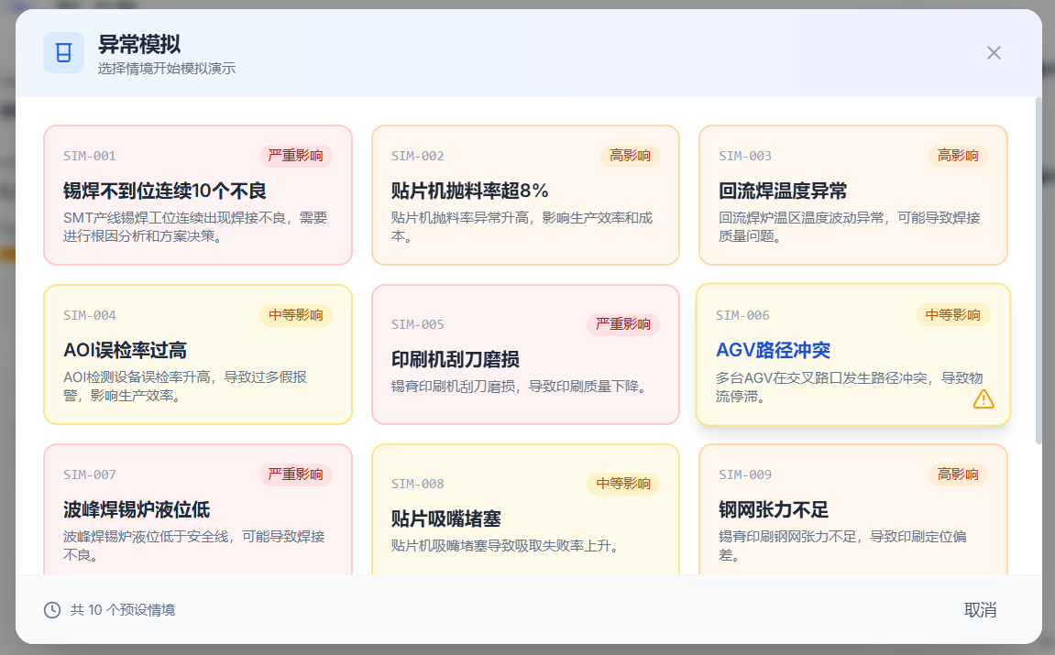
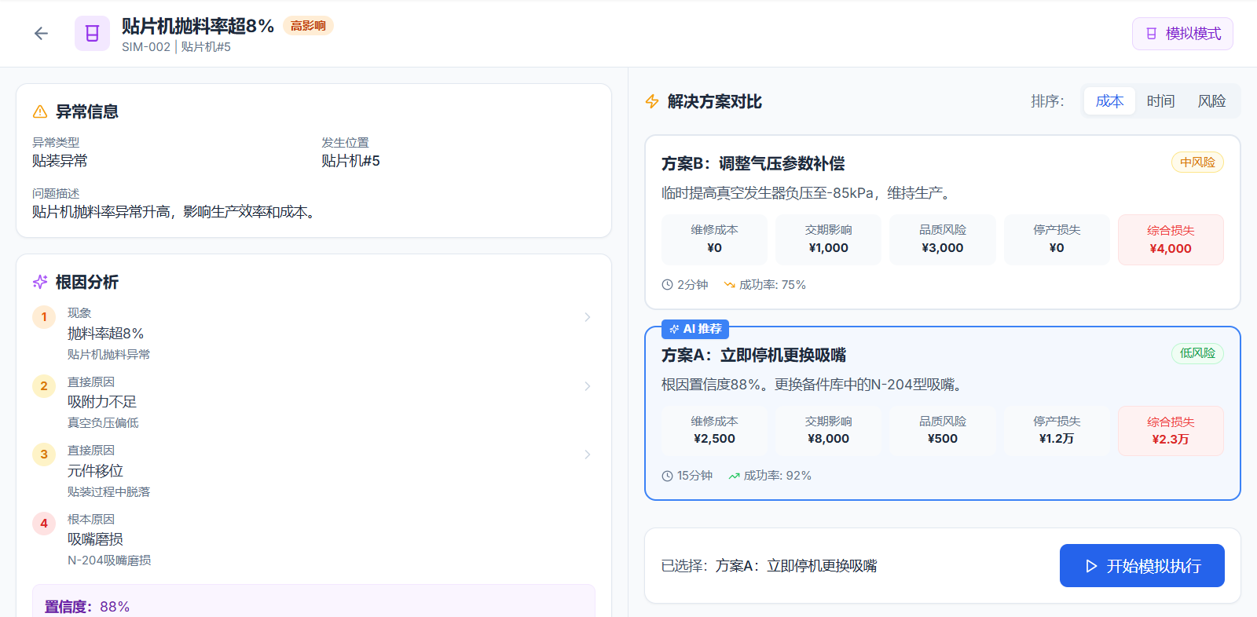

四、其他功能模块

格物知识图谱
入口：侧边栏 → 格物知识图谱
功能：
- 展示异常、原因、解决方案之间的关系网络
- 支持按异常ID查看局部图谱
- 默认展示全量知识图谱
- 数据源支持Neo4j实时数据
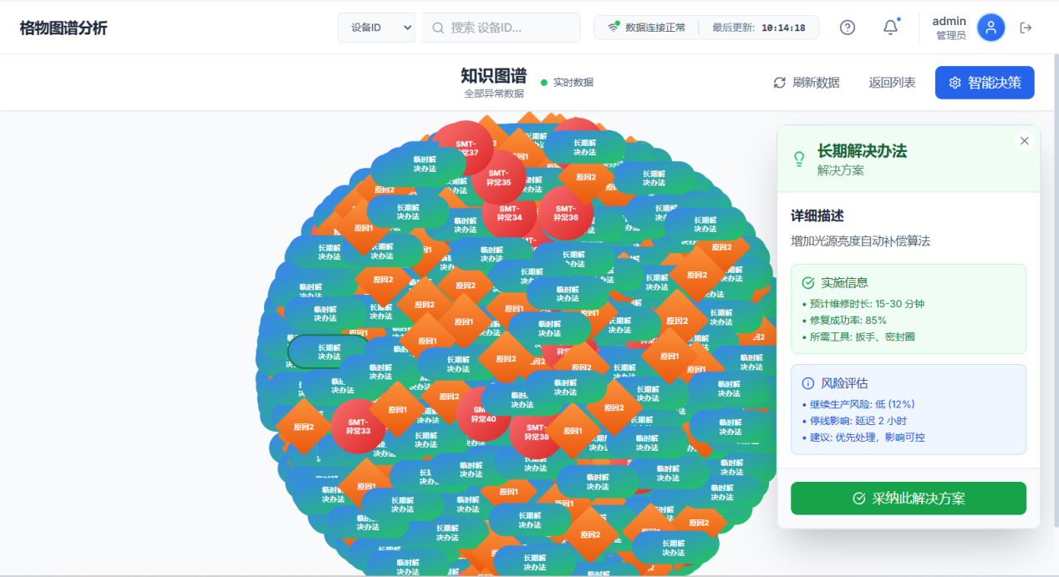

浑天仿真验证
入口：侧边栏 → 浑天仿真，或从天筹优化跳转
功能：
- 产线/车间布局可视化
- AGV路径仿真
- 优化前后布局对比
- 指标变化展示
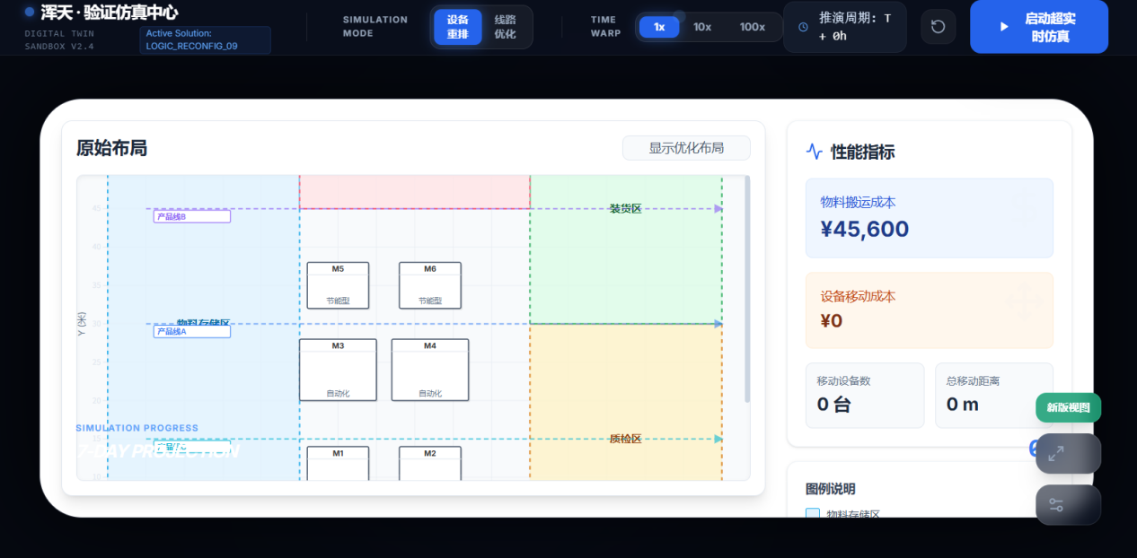

能力商店
入口：侧边栏 → 能力商店
功能：
- 浏览模块化能力（视觉算法、优化引擎等）
- 订阅/开通新能力
- 查看已订阅能力
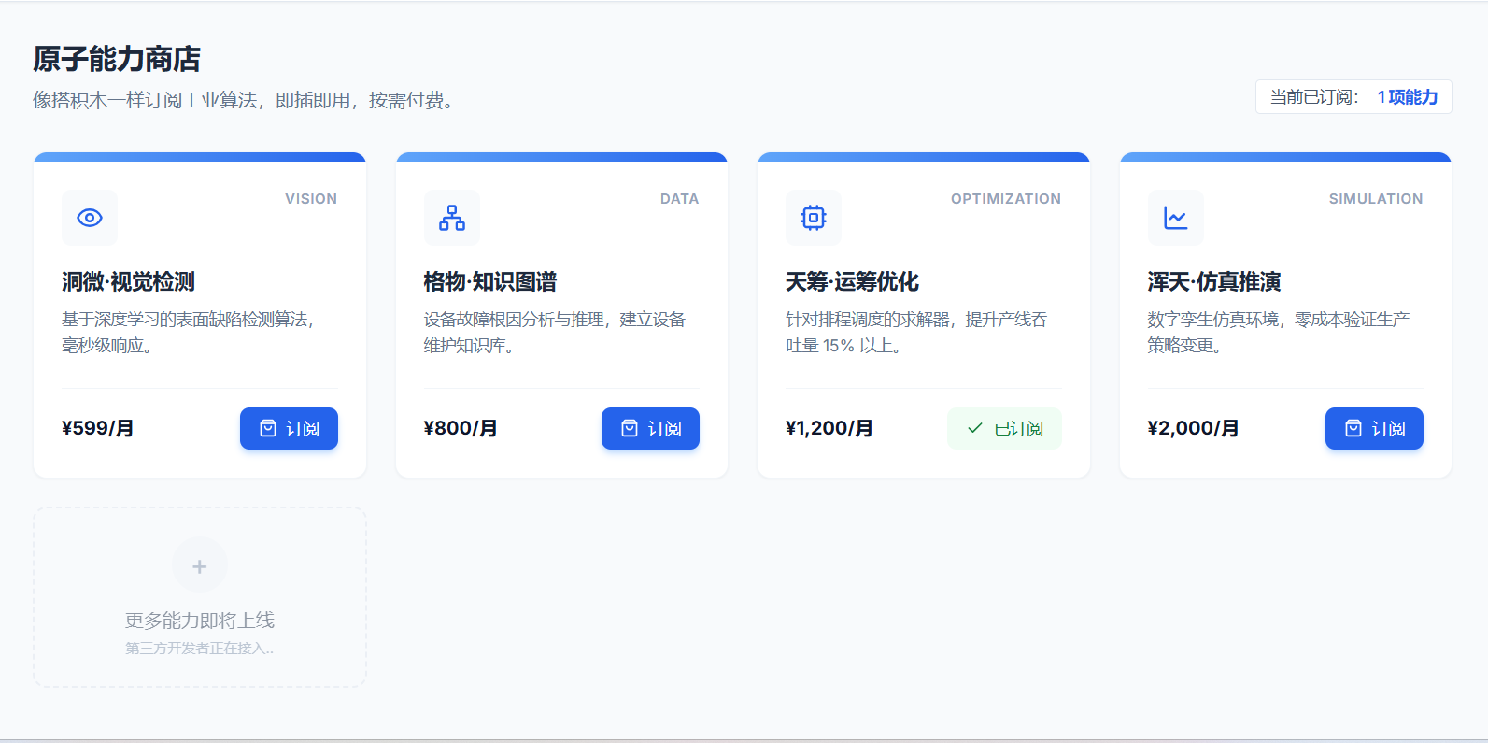

OS内核接入
入口：侧边栏 → OS内核接入
功能：
- 扫描局域网设备（PLC、相机、传感器等）
- 协议匹配与接入确认
- 诊断报告生成
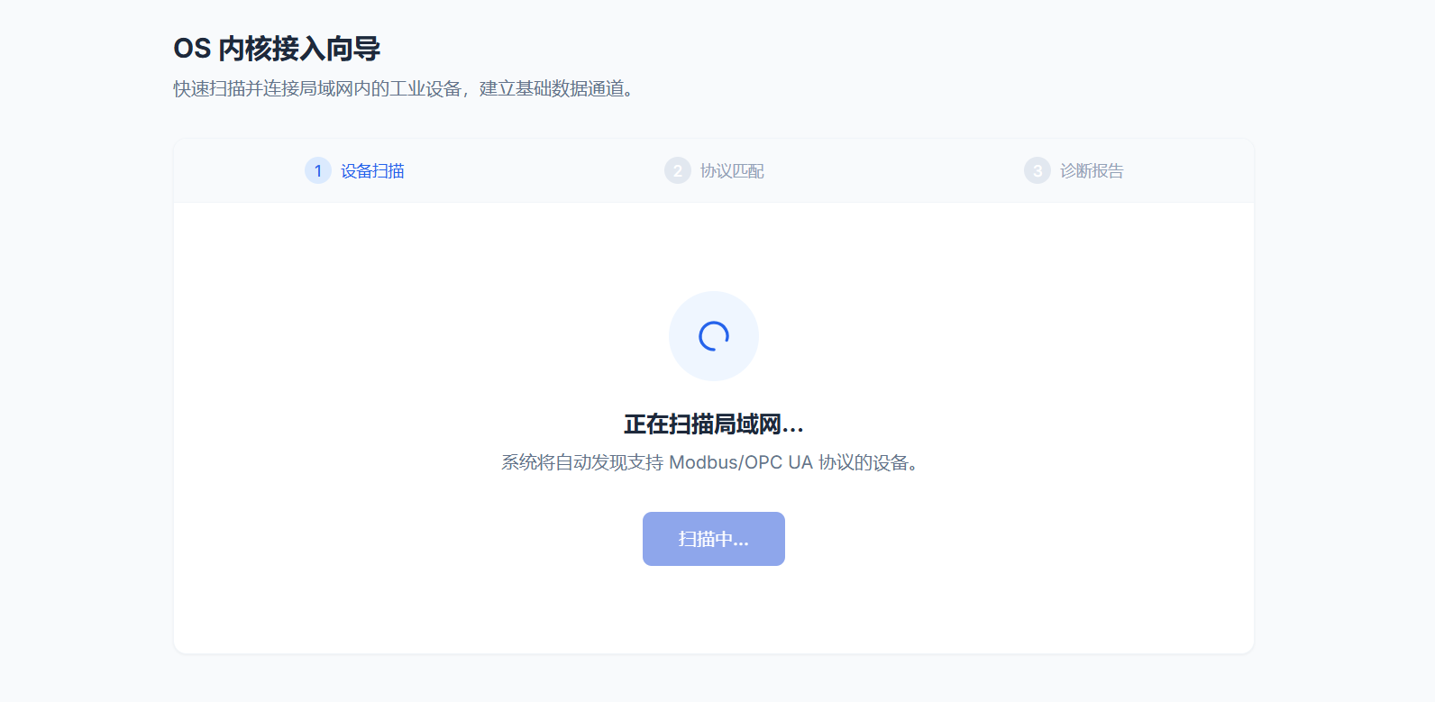

场景编排
用途：通过可视化方式编排业务流程与模块能力。
操作步骤：
- 进入“场景编排”。
- 选择场景模板或新建流程。
- 拖拽模块到编排画布，配置参数与连接关系。
- 保存并发布场景。
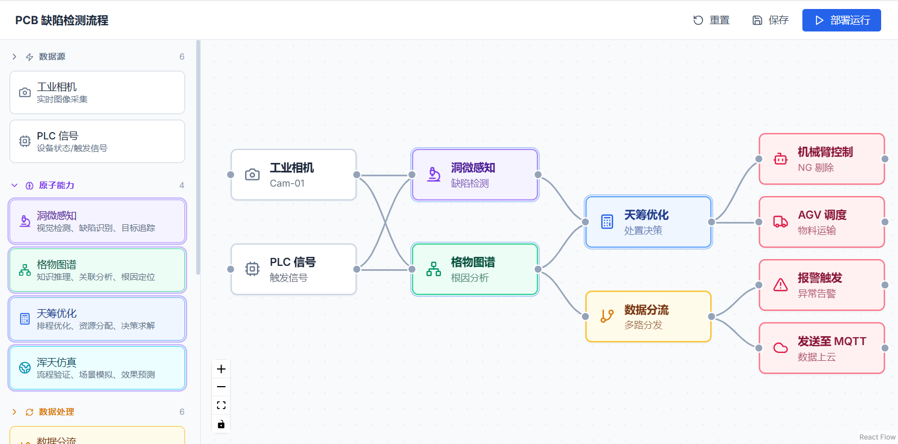

开发者生态
用途：提供 OpenAPI、SDK、工具与沙箱环境，便于集成。
操作步骤：
- 进入“开发者生态”。
- 查看 API 列表与调用说明。
- 选择 SDK 安装命令并集成到项目。
- 使用在线调试工具或沙箱进行验证。
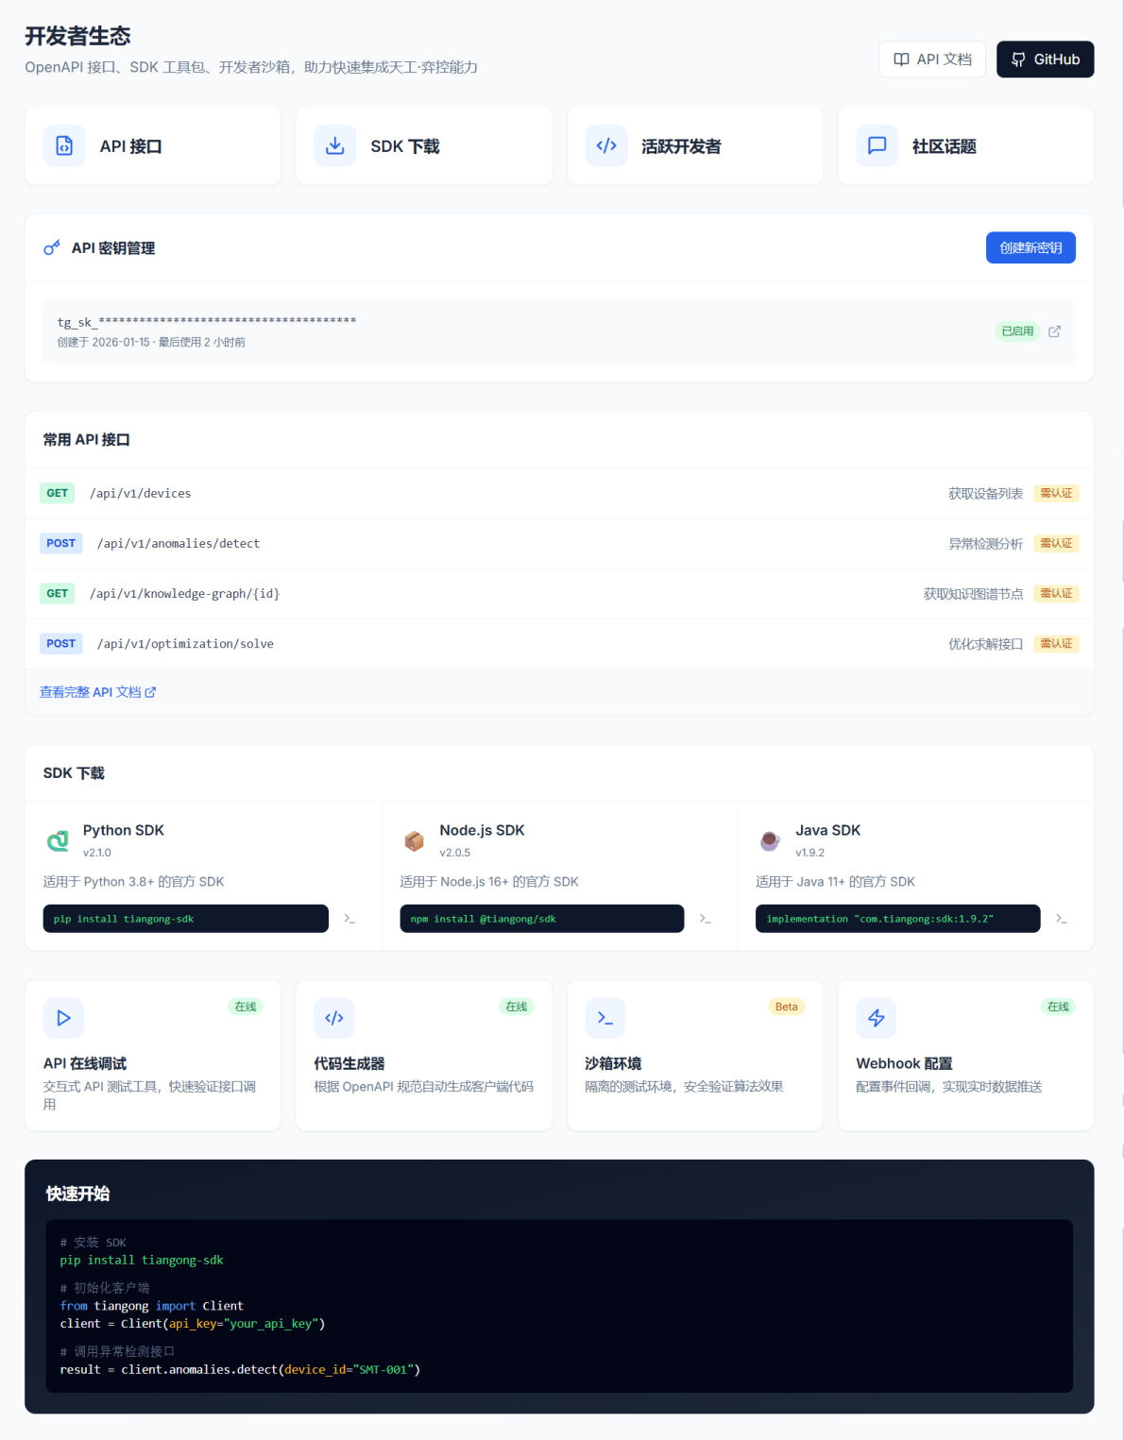

系统设置
用途：管理账号信息、通知、外观与安全。
操作步骤：
- 进入“系统设置”。
- 在“账号信息”中修改个人资料。
- 在“通知管理”设置通知方式与频率。
- 在“界面外观”切换主题与显示方式。
- 在“安全设置”管理密码与安全策略。
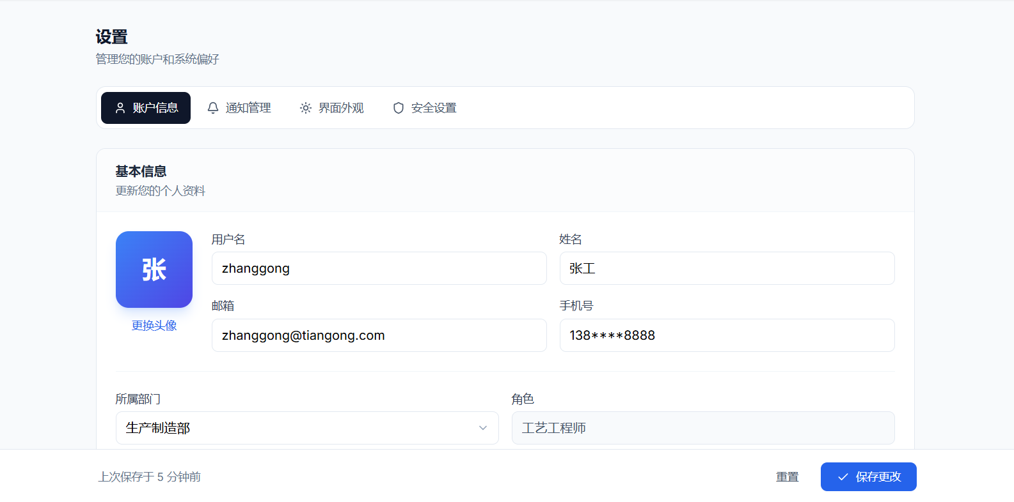

五、常见问题
问题 | 解决方案
无法登录 | 确认账号已创建且后端服务已启动
知识图谱为空 | 确认Neo4j服务已启动并导入数据
优化任务无结果 | 检查天筹后端服务状态与任务参数
异常列表无数据 | 切换产线类型，或检查数据采集服务
执行任务卡住 | 查看实时日志，确认设备连接状态

